2016-2017学年度第二学期高二年级期末考试
化学试题（实验班）
时长： 90分钟 分值： 100分
可能用到的相对原子质量：H:1 C:12 O：16 N:14 Cu:64 Cl:35.5 Br:80
分卷I
- 选择题（本题共20个小题，每题3分，共60分。）
1、1828年，填平无机物与有机物间鸿沟的科学巨匠乌勒，他将一种无机盐直接转变为有机物尿素。乌勒使用的无机盐是尿素的同分异构体，该无机物的分子式为： ( )
A. (NH₄)₂CO₃ B .NH₄CNO C. CH₃COONH₄ D. NH₄NO₃
2、下列化学用语中正确的是: ( )
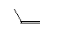A．乙烯的结构简式为CH₂CH₂ B.羟基的电子式：
C．丙烯的键线式： D.乙醇的分子式：CH₃CH₂OH
3．生活中常常碰到涉及化学知识的某些问题，下列叙述正确的是 ( )
①人的皮肤在强紫外线的照射下将会失去生理活性；
②用苯酚对食物进行消毒是国家允许的；
③米酒变酸的过程发生了氧化反应；
④棉花和人造丝的主要成分都是纤维素，蚕丝和蜘蛛丝的主要成分都是蛋白质；
⑤蜂蚁叮咬人的皮肤时将分泌物甲酸注入人体 ，可在患处涂抹小苏打或稀氨水。
A．①③④⑤ B．③④⑤ C．①②④ D．全部
4、下列关系正确的是： ( )
A．沸点：戊烷＞2，2一二甲基丙烷＞2一甲基丁烷
B．氢的质量分数：苯＞乙烯＞甲烷
C．密度：溴苯 ＞H₂O ＞苯
D．等物质的量物质燃烧耗O₂量：己烷＞苯＞C₆H₅COOH
5、下列有机物命名正确的是: ( )
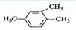
A、 1，3，4-三甲苯．
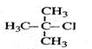
B、 2-甲基-2-氯丙烷
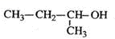
C、 2-甲基-1-丙醇
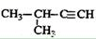
D、 2-甲基-3-丁炔

6、与CH₂＝CH₂  CH₂Br—CH₂Br的变化属于同一反应类型的是 （ ）
A、C₂H₅Cl  CH₂＝CH₂ B、CH₃CHO  C₂H₅OH
C、 D、CH₃COOH  CH₃COOC₂H₅
7、下列各组物质中，肯定是同系物的是 ( )
A．甲苯和邻甲基乙苯 B．CH₂=CH₂和 C₆H₅—CH=CH₂
C．C₂H₂和C₄H₆ D．正戊烷和2一甲基丁烷
8、分子式为C₅H₁₀的烯烃共有（要考虑顺反异构体） ( )
A．5种 B．6种 C．7种 D．8种
9．下列叙述错误的是 ( )
A．乙烯和苯都能使溴水褪色，褪色的原因相同
B．淀粉、油脂、蛋白质都能水解，但水解产物不同
C．煤油可由石油分馏获得，可用作燃料和实验室保存少量金属钠
D．乙醇、乙酸、乙酸乙酯都能发生取代反应，乙酸乙酯中少量乙酸可用饱和Na₂CO₃溶液除去
10．有机物X能实现如下转化，下列有关判断一定错误的是 ( )
―→―→―→
A．X可以是淀粉或纤维素 B．Y与CH₃OCH₃是同分异构体
C．Y可以用于消除少量钠屑 D．Y→乙醛属于还原反应
11．下列说法不正确的是 ( )
A．元素分析仪可同时对有机物中碳、氢、氧、硫等多种元素进行分析，其特点是样品量小，速度快
B．¹H核磁共振谱能反映出有机物中不同环境氢原子的种数和个数
C．根据红外光谱图的分析可以初步判断有机物中具有哪些基团
D．同位素示踪法可以用来确定有机反应中化学键的断裂位置
12．有一种兴奋剂的结构简式如右图：下列有关该物质的说法正确的是 ( )
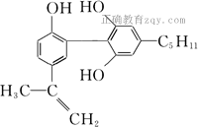
A．该分子中所有碳原子可以稳定的共存在一个平面中
B．1 mol该物质与浓溴水和H₂反应时，最多消耗Br₂和H₂的物质的量分别为4 mol、7 mol
C．遇FeCl₃溶液显紫色，因为该物质与苯酚属于同系物
D．滴入酸性KMnO₄溶液，观察到紫色褪去，可证明分子中存在双键
13．除去下列物质中所含少量杂质，所选用的试剂和分离方法能达到实验目的是 ( )
 | 混合物  (括号内为杂质) | 试剂  (足量) | 分离方法
A | 苯(苯酚) | Na₂CO₃溶液 | 分液
B | 乙烷(乙烯) | 酸性KMnO₄溶液 | 洗气
C | 乙酸乙酯(乙酸) | NaOH溶液 | 分液
D | 乙酸(乙醛) | 新制Cu(OH)₂ | 过滤

14.下列化合物分子中的所有碳原子不可能处于同一平面的是： ( )
A．甲苯 B．硝基苯 C．2-甲基丙烯 D．2-甲基丙烷
15．下列各组有机物只用一种试剂无法鉴别的是 （ ）
A．乙醇、甲苯、硝基苯 B．苯、苯酚、己烯
C．苯、甲苯、环己烷 D．甲酸、乙醛、乙酸
16、以下物质：(1) 甲烷；(2) 苯；(3) 聚乙烯；(4) 苯乙烯；(5) 2-丁炔；(6) 环己烷；(7) 邻二甲苯。既能使KMnO₄酸性溶液褪色，又能使溴水因发生化学反应而褪色的是： ( )
A．(3) (4) (5) B．(4) (5) (7) C．(4) (5) D．(3) (4) (5) (7)
17、用括号中的试剂和方法除去各组物质中的少量杂质，正确的是： ( )
A．苯中的甲苯（酸化高锰酸钾溶液 分液） B．苯中的苯酚（浓溴水 过滤）
C．乙醇中的乙酸（饱和Na₂CO₃溶液 分液） D．溴乙烷中的乙醇 ：(水 分液)
18、某化合物有碳、氢、氧三种元素组成，其红外光谱图有C-H键、O-H键、C-O键的振动吸收，该有机物的相对分子质量是60，则该有机物的结构简式是 ( )
A、CH₃CH₂OCH₃ B、CH₃CH(OH)CH₃ C、CH₃CH₂COOH D、CH₃CH₂CHO
- 下列有关同分异构体数目的叙述不正确的是: ( )
- 甲苯苯环上的一个氢原子被含3个碳原子的烷基取代，所得产物有6种
B．与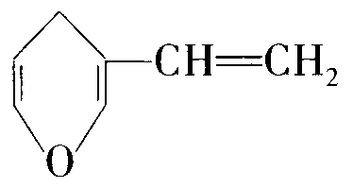互为同分异构体的芳香族化合物有5种
C．含有5个碳原子的饱和链烃，其一氯取代物有3种
D．菲的结构简式为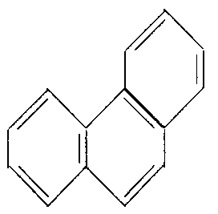，它与硝酸反应，可生成5种一硝基取代物
20、现有 乙二醇（C₂H₆O₂）、乙二醛(C₂H₂O₂)、醋酸(CH₃COOH)组成的混合物，测得其中氢元素的质量分数为9%，则混合物中氧元素的质量分数为 ( )
A、16% B、37% C、52% D、无法确定

分卷II
二．填空题（ 共40分）
21、（10分）有相对分子质量为58的几种有机物，试写出符合条件的有机物的结构简式：
（1）若该有机物为烃，则可能的物质的熔沸点大小为： (用习惯名称表示)。
（2）若该有机物是一种饱和一元醛，则其和新制氢氧化铜反应的方程式为： 。
（3）若该有机物1mol能与足量银氨溶液作用可析出4molAg，则有机物和足量氢气反应的方程式为： 。
（4）若该有机物能与金属钠反应，又能使溴的四氯化碳溶液褪色，则该有机物和钠反应的方程式是： 。（注羟基连在双键碳上的有机物极不稳定）
（5）若该有机物不能被银氨溶液和新制氢氧化铜氧化，但可以和氢气发生加成反应，则生成物的名称为 （系统命名）
22．(10分)丁香醛是常用的一种食用香精。存在下列转化关系：
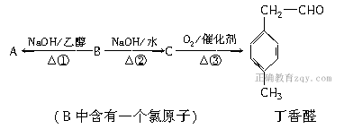
(1)B的分子式为________，C中含氧官能团的名称为________。
(2)反应②的化学方程式为____________________________________。
(3)A发生加聚反应所得产物的结构简式为________________。
(4)与A含有相同官能团的芳香族化合物的同分异构体还有________种(不考虑顺反异构)，其中只有一个取代基且不含甲基的物质的结构简式为________________________。
23．（10分）已知：①溴乙烷的沸点38.4 ℃；
②NaBr＋H₂SO₄(浓)――→NaHSO₄＋HBr↑；
③2HBr＋H₂SO₄(浓)――→Br₂＋SO₂↑＋2H₂O。
实验室制备溴乙烷(C₂H₅Br)的装置如下图，步骤如下：
①检查装置的气密性，向装置图所示的U形管和大烧杯中加入冰水；
②在圆底烧瓶中加入10 mL 95%乙醇、28 mL 78%浓硫酸，然后加入研细的13 g溴化钠和几粒碎瓷片；
③小心加热，使其充分反应。 回答下列问题：
(1)实验室用乙醇、浓硫酸、溴化钠制取溴乙烷的总反应的化学方程式为：___________________________________________________________________。
(2)反应时若温度过高，可看到有红棕色气体产生，该气体化学式为：________。
(3)为了更好地控制温度，除用图示的小火加热外，更好的加热方式为________________。
(4)①反应结束后，U形管内粗制的C₂H₅Br呈棕黄色。为了除去粗产品中的杂质，可以选择下列试剂中的________(填字母)，所需的主要玻璃仪器为________________。
A．NaOH溶液 B．Na₂SO₃溶液 C．CCl₄
②要进一步制得纯净的C₂H₅Br，可用水洗，然后______________(填操作名称，下同)，再加入无水CaCl₂，最后进行__________________。
(5)下列几项实验步骤，可用于检验溴乙烷中溴元素，其正确的操作顺序是：取少量溴乙烷，然后____________________(填序号)。
①加热；②加入AgNO₃溶液；③加入稀HNO₃酸化；④加入NaOH溶液；⑤冷却。
24．(10分)某有机物的相对分子质量为102。
(1)经测定，该有机物含碳、氢、氧三种元素，其中含氢的质量分数为9.8%，分子中氢原子个数为氧原子的5倍。该有机物的分子式是________；若该有机物无甲基、无醚键，且能发生银镜反应，则该有机物的官能团的名称________________，写出该有机物与新制的氢氧化铜的反应的化学方程式：________________________________________________。
(2)经红外光谱测定，该有机物分子中含有一个羧基、一个羟基和一个碳碳双键，则其可能的结构简式为_____________________________________________________(提示：羟基不能连在碳碳双键上)。
(3)经测定，该有机物只含碳、氢两种元素，且所有原子均在同一平面，请写出该有机物的
结构简式：

高二化学期末考试题答案
一．选择题
题号 | 1 | 2 | 3 | 4 | 5 | 6 | 7 | 8 | 9 | 10
答案 | B | C | A | C | B | Ｂ | Ａ | B | Ａ | Ｄ
题号 | 11 | 12 | 13 | 14 | 15 | 16 | 17 | 18 | 19 | 20
答案 | B | B | Ａ | D | C | Ｃ | Ｄ | B | Ｃ | Ｃ
二、填空题
21、答案：（10分）（1）正丁烷>异丁烷
（2）CH₃CH₂CHO+2Cu(OH)₂ +NaOH→ CH₃CH₂COONa+Cu₂O↓+3H₂O
（3）OHC-CHO+2H₂ →HOCH₂-CH₂OH （4）2 CH₂=CHCH₂OH+2Na→2CH₂=CHCH₂ONa+H₂↑
（5）2—丙醇
22.
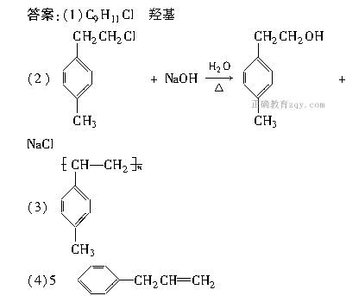
23．(10分)(1)CH₃CH₂OH＋NaBr＋H₂SO₄(浓)――→CH₃CH₂Br＋NaHSO₄＋H₂O(2分)
(2)Br₂ (3)水浴加热 (4)①B 分液漏斗 ②分液 蒸馏 (5)④①⑤③② (2分)
24．(10分)(1)C₅H₁₀O₂(2分) 羟基、醛基(2分)
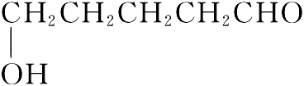＋2Cu(OH)₂＋NaOH――→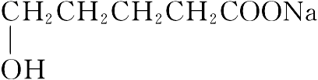＋

Cu₂O↓＋3H₂O(2分)
(2)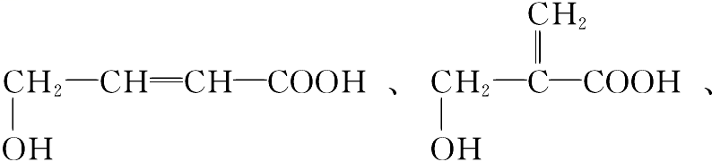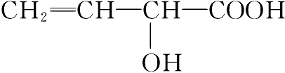(3分)(写对一个给1分，三个全写对给4分)
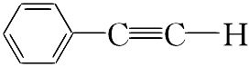
(3) (1分)

